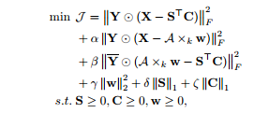

输入参数

r1---alpha----S矩阵1-norm的参数

r2---alphac----C矩阵1-norm的参数

r3---beta_w-----w矩阵2-norm的参数

r4---beta_r------的参数

r5---theta_Rx-----的参数

X------原始矩阵

IterationTimes-------迭代次数

S,C--------SC隐性特征矩阵的初始化矩阵

F--------线性回归因子张量

w---------w参数矩阵的初始化矩阵

Y---------权值矩阵